2021年5月13日
各校競技委員 各位
関西学生アーチェリー連盟
委員長 藤野 廣実
競技委員長 畑瀬 隆嗣

競技委員会通知

拝啓 新緑の候、時下ますますご清祥の段、お慶び申し上げます。
さて、来る令和3年5月22日(土)に、下記の要領にて関西学生アーチェリー連盟競技委員会を行いますので、各校競技委員の方は議題に目を通した上で必ずご参加下さいますよう、よろしくお願い申し上げます。
敬具

記

日 時 2021年5月22日(土) 午前の部10：00～12：00 (各校競技委員)
午後の部13：00～15：00 (学連補佐)

会 場 大阪駅前第2ビル 15階
イオンコンパス大阪駅前会議室

議 題 ・三級審判講習会および三級審判員認定試験

備 考 ・委員会に参加される方は、原則として正装をご着用の上でお越し下さい。
・自家用車での来場はご遠慮下さい。
・講習の後に3級審判員認定試験がございます。競技規則をご確認の上、お出で下さい。『全日本アーチェリー連盟競技規則（2020～2021年度版）』を各自持参して頂くようお願いします。そちらを試験時に参照することができます。
・コロナ対策としてマスクの着用と各自筆記具のご持参をお願いします。
以上

交通アクセス
・JR北新地駅 大阪駅 新大阪駅から
東西線「北新地駅」直結
各線「大阪駅」より 徒歩3分
・地下鉄 梅田駅から
阪神「梅田駅」より徒歩5分
阪急「梅田駅」より徒歩5分
市営地下鉄「梅田駅」より徒歩3分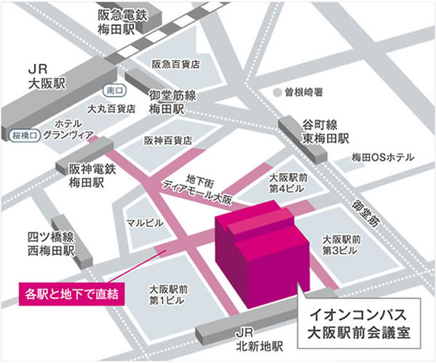
※http://www.aeoncompass-kaigishitsu.com/osaka/access/

